HySearch
全文檢索
ASP系統安裝說明

凌網科技
凌網科技股份有限公司
TEL︰03-5744390
http://www.hyweb.com.tw

目 錄

1. 系統程式目錄架構： 3
2. 安裝 hyftd 4
3. 設定 hyftd.ini 6
4. 群組描述檔 7
5. 安裝 hysdk.dll 11
6. 撰寫 ASP 檔，產生物件之方法 12

1. 系統程式目錄架構：
假設Hysearch全文檢索ASP系統安裝至主機的 C:\Hysearch\ 目錄之下，則系統程式目錄架構如下：
C:\Hysearch\
\Data\
writer
\Dll\
hyft.dll
hysdk.dll
\Doc\
Hysearch ASP User_Guide.doc
Install_Guide.doc
\Hyftd\
hyftd.exe
hyftd.ini
\Sample\
build.asp
index.html
query.asp

說明：
\Data\ 索引定義檔，全文檢索產生的索引
\Dll\ ASP server 所呼叫的 DLL
\Doc\ 說明文件
\Hyftd\ 全文檢索 daemon
\Sample\ 範例程式

本系統的安裝與使用分為四個步驟:
  - 安裝 hyftd
  - 設定 hyftd.ini 與群組設定檔
  - 安裝 hysdk.dll
  - 撰寫 ASP 檔，產生物件

2. 安裝 hyftd

Hysearch 全文檢索功能不論是建立索引或執行全文查詢的動作都是透過全文檢索 daemon 來完成，hypage 提供 api(請參考使用手冊)讓使用者指示全文檢索 daemon 為其完成工作。

hyftd啟動方式為：
在命令提示字元視窗中執行：hyftd –install

hyftd移除方式為：
在命令提示字元視窗中執行：hyftd –remove

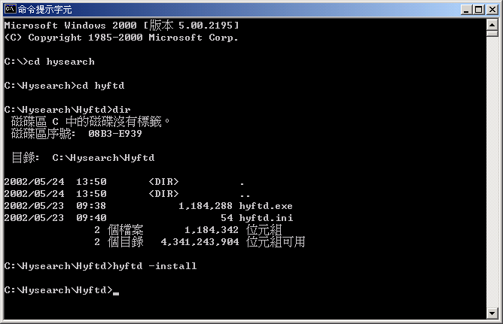

啟動後您可以經由控制台 – 服務中找到 hyweb hyftd service 服務，確定其已啟動。
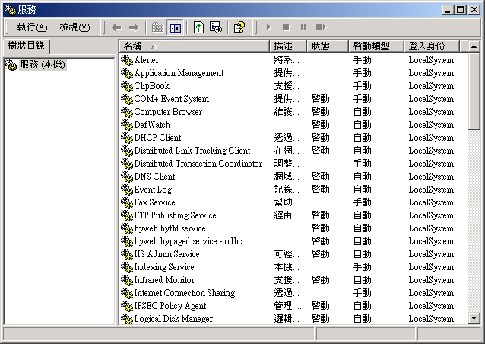

3. 設定 hyftd.ini

hyftd(.exe) 啟動時會參考 hyftd.ini設定檔。此設定檔需與 hyftd(.exe)置於同一目錄之下，hyftd(.exe) 啟動後就會讀取此設定檔，如果變更設定檔的內容，必須重新啟動 hyftd(.exe) 才能讀入新的設定值。此設定檔中包含以下資料：

port: | hyftd(.exe) 啟動時使用的 port。
max_child: | hyftd 最多 fork 的 thread 數。最多 50。
groupdef_dir: | - 用來設定群組描述檔所在目錄名稱。  - hyftd 運作的對象是群組，群組是由群組屬性與查詢欄位組成，hyftd 要求群組屬性與查詢欄位的設定值要儲存於群組描述檔中，此群組描述檔的檔名就是群組的名稱。當指定某群組時，hyftd 會使用在 groudef_dir 下的群組描述檔。  - hyftd 允許使用者設定多個 groupdef_dir 的值，在此情況下 hyftd 會依設定的順序尋找群組描述檔。  - 如果 hyftd.ini 無此設定值，hyftd會使用其所在目錄下的群組描述檔。

範例
port=2816
max_child=20
groupdef_dir=/home1
groupdef_dir=/home2

4. 群組描述檔

hyftd 在運作時是以群組為對象，所謂群組是指群組屬性與查詢欄位(或稱為查詢點)的集合。這意味要建立全文索引時，是指定某個群組，然後將一筆筆資料的每個查詢欄位的索引資料建起來。要查詢資料時，是指定某個群組的某些查詢欄位並給予檢索值，然後得到查詢結果。

在建立索引與查詢的過程，hyftd 是以系統識別號來區別不同的資料。在建立索引時，必須指定一個系統識別號給這筆資料，當此筆資料符合檢索條件時，此筆資料的系統識別號會被當成查詢結果傳回給 hypage。

前文提到 hyftd 運作的對象是群組，群組是由群組屬性與查詢欄位組成。因此 hyftd 要求群組屬性與查詢欄位的設定值要儲存於群組描述檔中，此群組描述檔的檔名就是群組的名稱。

群組描述檔的格式如下：
db_root=xxx | 全文索引資料存取時的根目錄。
*key_file=xxx | 斷詞詞庫檔路徑名稱。default 值為 ""。自然語言查詢時須用到此檔案。
*auth_dir=xxx | 同義詞檔案所在的目錄。當執行同義詞查詢時，會參考此目錄下的同義詞檔(由 auth_name 設定之)。  default 值為 ""。
*eq_symbol=x | 使用者可能想要查詢與查詢字串完全吻合的資料，此時查詢字串最後就要加 eq_symbol。default值為 ‘$’。例如在作者欄位要查詢 "陳平" 但不要 "XXX陳平XXX" 的資料, 查詢字串要輸入 "陳平$"。
*partial_symbol=x | 若要查詢與查詢字串部份吻合的資料(部份吻合的比對是從頭向後切截的比對)，此時查詢字串最後就要加 partial_symbol。default值為 ‘!’。若使用者想查姓 "陳" 的作者的資料查詢字串要輸入 "陳!" (假設 partial_symbol 為 '!')。
*near_symbol=x | 近似查詢符號。default值為 ‘^’ 。不管是純粹的全文檢索時或加上完全或部份吻合的比對，基本上每一個字的位置都必須是相臨的，在某些情況下您希望輸入 "中國" 也可以查到 "中華民國" 的資料，此時查詢字串最後就要加 near_symbol。例如 "中國^" (假設 near_symbol 為 '^')。當查詢字串最後加上near_symbol，字與字相距在 near_dist 設定的距離之內會被視為相鄰。
*near_dist=xxx | 近似查詢字距設定。default 值為 3。
*wild_symbol=x | default值為 ‘*’。當用英文字查詢時，單複數的名詞與動詞三式常會造成困擾。wild_symbol 可解決此問題。查詢字串 "lib*" 會找出內容有 lib, library, libraries，... 的所有資料，wild_symbol 可出現在英文字的開頭或結尾。
*any_symbol=x | default值為 ‘?’。查詢字串 "mi?e" 表示要尋找以 "mi" 開頭，接著一個任意字元，再接著 'e' 的英文字， any_symbol 可出現在英文字的任何位置。
id_len=xxx | 系統識別號長度。
field_num=xxx | 查詢欄位數目。
lang=xxx | 語系設定 b5表示繁體中文，gb表示簡體中文。
begin_field | 開始某個查詢欄位設定。
field_name=xxx | 查詢欄位名稱。
field_size=xxx | 欄位長度。
field_type=xxx | 查詢欄位型態，”string” 代表是字串，”numeric” 代表是數值，“date” 代表是日期，”item” 代表是項目
max_entries=xxx | 此欄位最多有幾個資料。例如有三個作者。
*sort=x | 此欄位值是否會被用以將查詢結果排序。  0: 否, 1: 是。default 值為 0。
*browse= | 建索引是否同時建立此欄位的瀏覽表。  ”yes” 表示是，”no” 表示否。default 值為 “no”。
del_stop_word=xxx | 建索引或查詢時是否慮掉虛字。此設定值在 field_type 為 “string” 時才有效。”yes” 表示濾掉，”no” 表示不濾掉。
build_query_type=xxx | 建索引或查詢時是以字或詞或字詞混合的方式進行，”word” 為以字為單位，”sentence” 為以詞為單位，“mix” 為以字詞混合的方式。在 field_type 為 “string” 時才有這些不同的方式，其他 field_type 的索引有其特定的方式，並不受此設定值的影響。  當設定值為 “sentence” 或 “mix” 時, 建索引或查詢時都會用到 key_file。
date_type=x | 日期格式。此設定值為 field_type 為 “date” 時才有用。當設定值為：  ‘1’ 時，表示以年(yyyy)來查詢。  ‘2’ 時，表示以年月(yyyymm)來查詢。  ‘3’ 時，表示以年月日(yyyymmdd)來查詢。  建索引時，不論設定值為何，資料格式可以是 yyyy, yyyymm, yyyymmdd，會依據 date_type 的設定值自行處理。
*weight=xxx | 模糊查詢或自然語言查詢時，可用此設定值將相關度分數加以提高或降低。此設定值必須 > 0.0。  default 值為 1.0。
*ubound_relate=xxx | ubound_relate 是設定自然語言及模糊查詢時，單一檢索詞相關度分數的上限，此分數的設定值不得低於 100。小於 100 的設定值，系統內定為100000000。當某筆資料相關度分數大於此設定值, 其相關度分數會被設定為 ublound_relate 的值。
*lbound_relate=xxx | lbound_relate 是設定自然語言及模糊查詢時，單一檢索詞相關度分數的下限，低於此分數的資料不予以考慮。此分數的設定值可介於0~80。 在此區間外的設定值, 系統內定為 30。
*auth_name=xxx | 同義詞檔名稱。此欄位進行同義詞查詢時使用的同義詞檔名稱，亦即不同的欄位可選擇使用不同的同義詞檔。同義詞檔是由 2 個不同的檔案組成的，如 xxx.idx, xxx,dat，當選定同義詞檔 xxx 後，就將auth_name 的內容設為 "xxx"。 default 值為 ""。
end_field | 結束某個查詢欄位設定。

註：‘*’代表可不輸入。用 default 值。
註：wild_symbol 及 any_symbol 的作用是在查詢字串的單字上，其它的
symbol 是作用在整個查詢字串上。
註：查詢字串最後如果同時有 eq_symbol 及 partial_symbol 出現，則以先出
現的為主, near_symbol 可與 eq_symbol 或 partial_symbol 同時出現，
且無出現順序的限制。例如, "蘇俄$^ 或 蘇俄^$" 是同義的查詢字串。

範例. 以下是 “writer” 群組描述檔的內容：
lang=b5
db_root=c:\Hysearch\data\index
auth_dir=c:\Hysearch\data\
eq_symbol=$
partial_symbol=?
near_symbol=^
near_dist=3
wild_symbol=*
any_symbol=?
id_len=12
field_num=4

begin_field
field_name=au
field_type=string
field_size=64
browse=yes
max_entries=2
del_stop_word=yes
build_query_type=word
sort=1
auth_name=auth
end_field

begin_field
field_name=sex
field_type=item
field_size=2
max_entries=1
del_stop_word=no
build_query_type=word
end_field

begin_field
field_name=birth
field_type=date
field_size=2
max_entries=1
del_stop_word=no
build_query_type=word
date_type=2
end_field

begin_field
field_name=text
field_type=string
field_size=1024
max_entries=1
del_stop_word=no
build_query_type=word
end_field

5. 安裝 hysdk.dll

當 hyftd 已被正確啟動與設定之後，就可以來安裝 hysdk.dll。安裝的方式很簡單，只需要將 hysdk.dll 與 hyft.dll 放在同一個目錄下，並在 dos 視窗中輸入 regsvr32 hysdk.dll 即可。

安裝完成後，會有一個視窗跳出來告訴您已註冊成功。此時您就可以使用 asp 來呼叫產生物件。

要移除 hysdk.dll 只需要在 dos 視窗中輸入 regsvr32 hysdk.dll /u 即可。
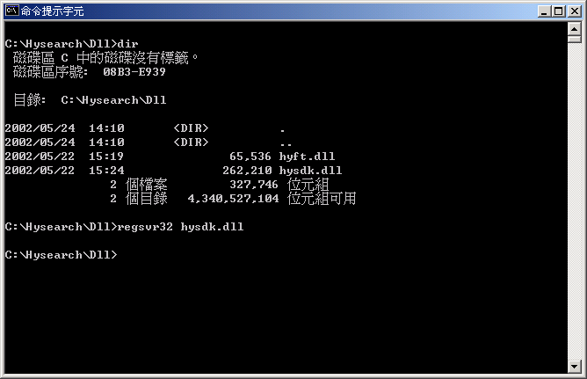
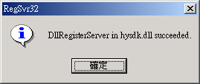

6. 撰寫 ASP 檔，產生物件之方法

hysdk.dll 安裝完成之後，您只要在 asp 檔中先產生物件即可使用裡面的函式。產生物件的方法為:

Set obj = Server.CreateObject("hysdk.hyft.1")

產生之後，您想連接 hyftd，只需要呼叫:

obj.hyft_connect("localhost", 2816, "WRITER", "", "")

即可連接到本機上監聽連接埠 2816 的 hyftd 服務。

詳細的 API 使用方法與參數, 傳回值等說明請參考使用手冊。另外也可以參考範例檔 build.asp 與 query.asp。

呼叫 build.asp 建立之後，hyftd 將索引資料建立在 C:\Hysearch\Data\Index\ 目錄之下。

